# Создание базы данных

## Порядок выполнения

Так как в PostgreSQL не имеется оператора USE DATABASE, существующего в SQL Server, процедура создания базы данных отличается своим подходом.

Саму процедуру создания БД можно реализовать двумя способами:

1. Выполнение команд и запросов к базе через терминал;
2. Создание базы данных через GUI.

## Реализация способов создания

### Запросы в терминале

Для начала необходимо войти в терминал к основной базе сервера (по умолчанию - postgres). Это можно осуществить, введя в терминале команду psql -U <имя пользователя> и введя данные для авторизации (Рисунок 1).

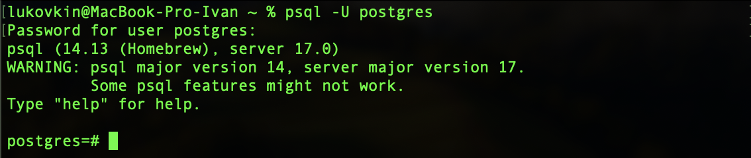

Рисунок 1 – Авторизация

После того, как подключение было установлено, можно осуществить создание базы данных и подключение к ней. Для создания используется SQL-оператор CREATE DATABASE <имя базы данных>.

При успешном выполнении SQL-запросов в терминале отображается ответ с названием осуществленной операции. Затем для проверки, что база данных была создана, необходимо переключиться на нее, используя команду:

*\c <имя базы данных>*

После успешного подключения к БД можно осуществить вывод всех баз, введя команду: *\l*.

Пример выполнения указанных команд представлен на рисунке 2.

Рисунок 2 - Создание базы данных

Написание SQL-запросов в терминале заключается в построчном вводе запросов. Каждый запрос к базе данных отделяется точкой с запятой. Пример выполнения запроса создания и вывода новой таблицы Student представлен на рисунке 3.

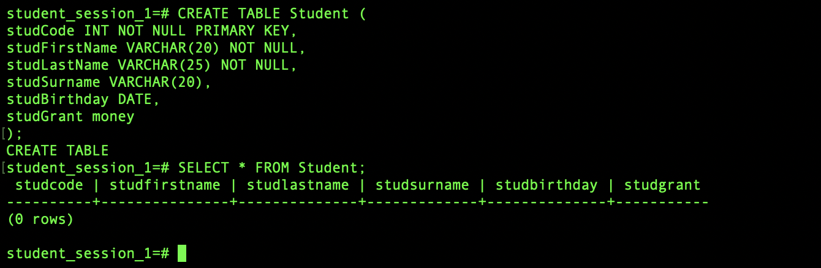

Рисунок 3 - Создание новой таблицы

### Работа в графическом интерфейсе

Для осуществления запросов в графическом интерфейсе используется программа, предоставляемая при установке СУБД – pgAdmin4. Для создания запросов необходимо открыть окно «Запросник», находящееся в меню «Инструменты» (Рисунок 4).

Рисунок 4 - Меню запросов

В открывшемся окне можно ввести запрос на создание базы данных. При нажатии на кнопку Execute выполнится запрос, и в окне вывода появится сообщение о его осуществлении (Рисунок 5).

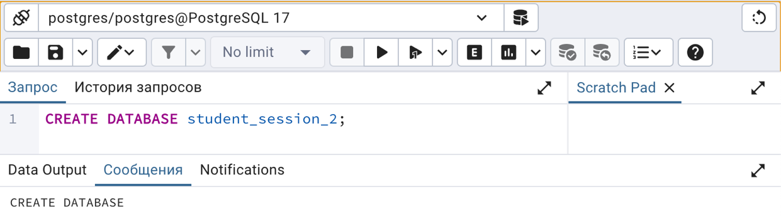

Рисунок 5 - Выполнение запроса

После создания базы данных можно создать новый запрос, выбрав в обозревателе объектов (Object explorer) необходимую базу данных и осуществив для нее необходимые запросы (Рисунок 6).

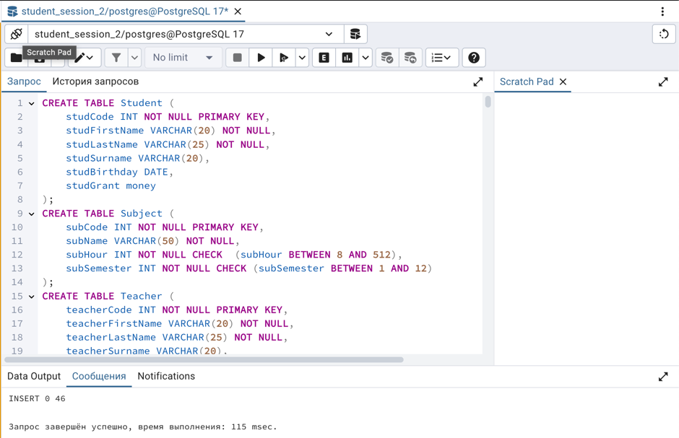

Рисунок 6 - Создание таблиц

При успешном осуществлении запроса у базы данных появятся новые таблицы (Рисунок 7).

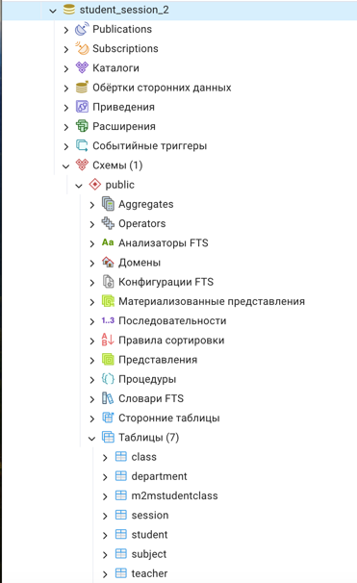

Рисунок 7 - Результат выполнения запроса создания таблиц